BACCALAURÉAT PROFESSIONNEL RÉPARATION DES CARROSSERIES

Session : 2016

E.1 - ÉPREUVE SCIENTIFIQUE ET TECHNIQUE
Sous-épreuve E11
UNITÉ CERTIFICATIVE U11
Analyse d’un système technique
Durée : 3h
Coef. : 2

DOSSIER CORRIGÉ

Ce dossier comprend 13 pages numérotées de DC 1/13 à DC 13/13.

Baccalauréat Professionnel Réparation des carrosseries | 1606-REP ST 11 | Session 2016 | DC
E1 – Épreuve scientifique et technique  Sous-épreuve U11 – Analyse d’un système technique | Durée : 3h | Coefficient : 2 | Page 1/13

Question | Critères |  |  |  |  | Points
 | Pas d'erreurs | 1 erreur | 2 erreurs | 3 erreurs | 4 erreurs
Préambule |  |  |  |  |  | /16 pts
1 | 2 | 1 | 0
2 | 1 | 0
3 | 1 | 0
4 | 2 | 0
5 | 4 | 3 | 2 | 1 | 0
6 | 4 | 3 | 2 | 1 | 0
7 | 2 | 1 | 0
Partie 1 : Sous-système de régulation de débit |  |  |  |  |  | /14 pts
8 | 1 | 0
9 | 2 | 0
10 | 2 | 1 | 0
11 | 2 | 0
12 | 2 | 0
13 | 2 | 0
14 | 3 | 2 | 1 | 0
Partie 2 : Sous-système de mise en marche |  |  |  |  |  | /38 pts
15 | 2 | 1 | 0
16 | 2 | 1,5 | 1 | 0,5 | 0
17 | 2 | 0
18 | 1 | 0
19 | 2 | 0
20 | 1 | 0
21 | 2 | 0
22 | 2 | 0
23 | 2 | 0
24 | 2 | 1 | 0
25 | 2 | 0
26 | 2 | 0
27 | 1 | 0
28 | 3 | 2 | 1 | 0
29 | 2 | 1 | 0
30 | 1 | 0
31 | 1 | 0
32 | 1 | 0
33 | 2 | 1 | 0
34 | 2 | 1,5 | 0,5 | 0
35 | 2 | 1 | 0
36 | 1 | 0

Baccalauréat Professionnel Réparation des carrosseries | 1606-REP ST 11 | Session 2016 | DC
E1 – Épreuve scientifique et technique  Sous-épreuve U11 – Analyse d’un système technique | Durée : 3h | Coefficient : 2 | Page 2/13

Question | Critères |  |  |  |  | Points
 | Pas d'erreurs | 1 erreur | 2 erreurs | 3 erreurs | 4 erreurs
Partie 3 : Sous-système de transformation de l’énergie |  |  |  |  |  | /32 pts
37 | 2 | 1,5 | 1 | 0,5 | 0
38 | 4 | 3 | 2 | 1 | 0
39 | 2 | 0
40 | 1 | 0
41 | 2 | 1 | 0
42 | 1 | 0
43 | 2,5 | 2 | 1,5 | 1 | 0,5
44 | 1 | 0
45 | 1 | 0
46 | 1 | 0
47 | 2 | 1,5 | 1 | 0,5 | 0
48 | 1 | 0
49 | 2 | 1 | 0
50 | 1,5 | 0
51 | 3 | 2 | 1 | 0
52 | 1 | 0
53 | 2 | 1,5 | 1 | 0,5 | 0
54 | 2 | 1 | 0

TOTAL sur 100
NOTE sur 20

Baccalauréat Professionnel Réparation des carrosseries | 1606-REP ST 11 | Session 2016 | DC
E1 – Épreuve scientifique et technique  Sous-épreuve U11 – Analyse d’un système technique | Durée : 3h | Coefficient : 2 | Page 3/13

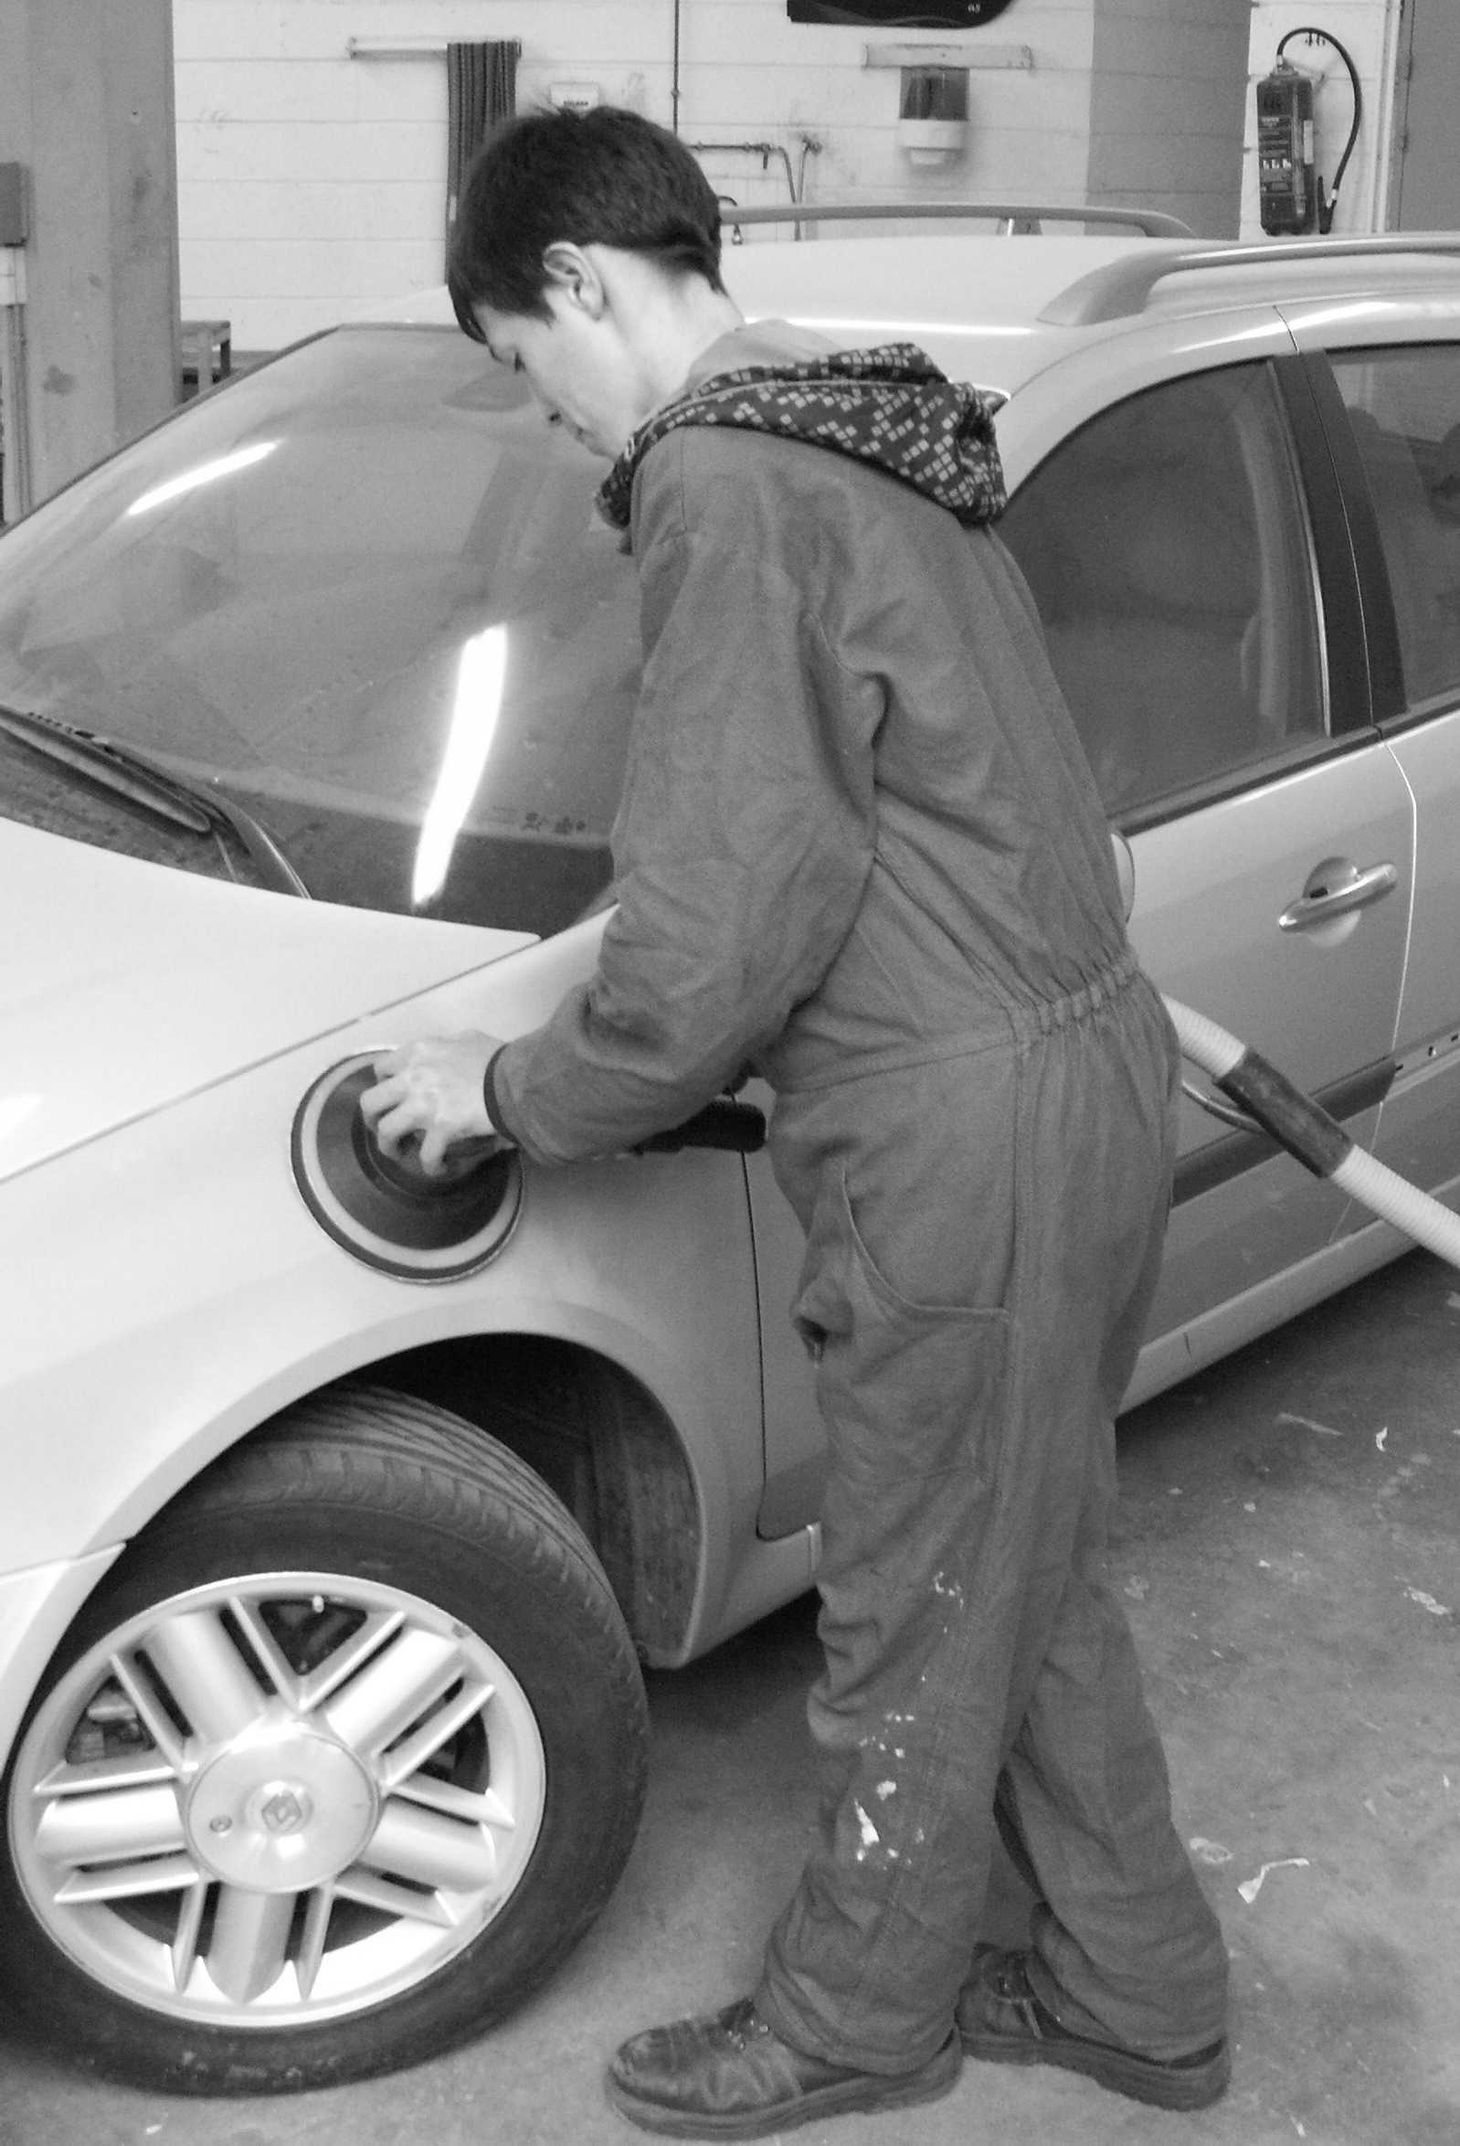
Préambule : /16 POINTS

Vous êtes carrossier au garage « Sarl Moteaux ». Vous avez réceptionné un véhicule accidenté.
Après avoir procédé à la réparation des éléments, à leurs contrôles et à l’application des produits, vous vous apprêtez, aujourd’hui, à poncer les sous-couches avec votre SURFACEUR SU93.
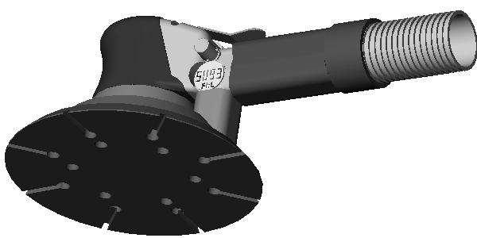

En vous référant aux caractéristiques du surfaceur dans le document DT 2/6, on vous demande de :
- Indiquer les deux avantages du mouvement cycloïdal de cet outil sur la qualité du ponçage : /2 pts Meilleure planéité .....................................................................................................................................
Meilleure rugosité.....................................................................................................................................
- Donner les formes des stries laissées par le surfaceur sur la pièce poncée : /1 pt

Stries croisées..........................................................................................................................................
- Indiquer le nom de la courbe décrite par le grain abrasif : /1 pt

Hypocycloïde ............................................................................................................................................
- Réaliser dans le cadre ci- dessous le croquis de la courbe décrite : /2 pt

- Compléter l’actigramme A-0 ci-dessous avec les 4 propositions suivantes :
surfaceur, surface lisse, poncer, surface rugueuse

/4 pts

Ordre de mise en marche Énergie pneumatique

PONCER
……………………………

Surface rugueuse
Surface lisse

Surfaceur

Baccalauréat Professionnel Réparation des carrosseries | 1606-REP ST 11 | Session 2016 | DC
E1 – Épreuve scientifique et technique  Sous-épreuve U11 – Analyse d’un système technique | Durée : 3h | Coefficient : 2 | Page 4/13

- Faire correspondre les fonctions manquantes en mettant en relation le graphe d’interactions ci-dessous et le tableau d’expression des fonctions : /4 pts
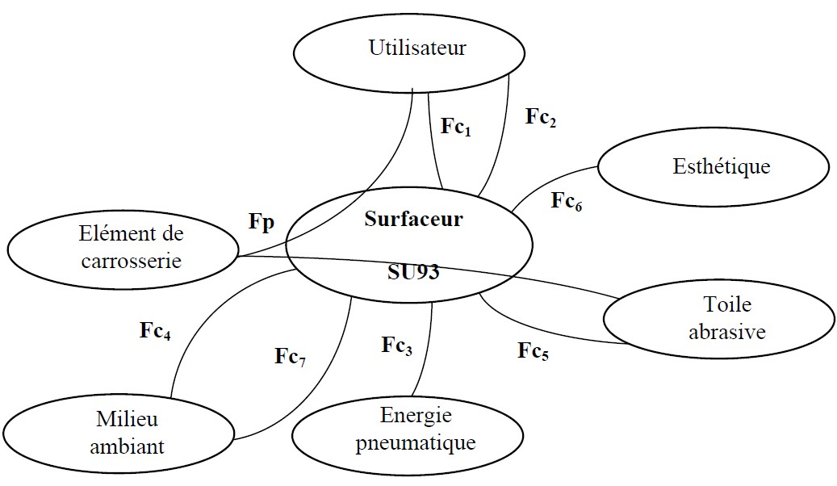
FC5
FC1
Autres produits
de la gamme
FC 2
FC 6
FC3
FC7
FC 4
Fp | Poncer l’élément de carrosserie
FC1 | Assurer la prise en main (Poids, encombrement).
FC5 | Assurer une utilisation en toute sécurité.
FC7 | S’adapter à l’énergie pneumatique.
FC3 | Ne pas polluer le milieu ambiant.
FC4 | Maintenir la toile abrasive.
FC2 | Être esthétiquement en harmonie avec les autres produits de la gamme.
FC6 | S’adapter au milieu ambiant.

- En vous aidant du DT 2/6 Indiquer les deux réseaux sur lesquels le surfaceur doit être branché avant sa mise en route :
/2 pts Réseau d’air comprimé ............................................................................................................................
Réseau d’aspiration de poussières.........................................................................................................

En mettant le surfaceur en route, vous vous apercevez qu’il manque de puissance et qu’il émet un bruit inquiétant. Ce dysfonctionnement peut être dû à une défaillance du sous-système :

- de régulateur de débit,
- de mise en marche,
- de transformation de l’énergie pneumatique en énergie mécanique de sortie.

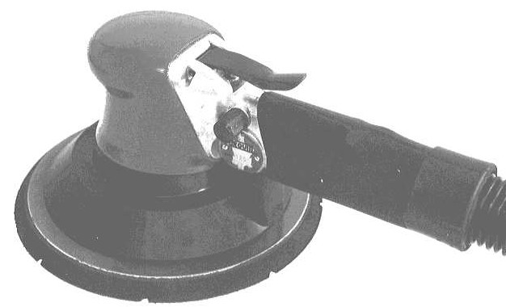Vous allez donc procéder à l’analyse structurelle et fonctionnelle des trois sous-systèmes afin de remettre en conformité votre surfaceur.
Mise en
marche
Transformation
de l’énergie pneumatique en énergie mécanique de sortie
Régulateur de
débit

Baccalauréat Professionnel Réparation des carrosseries | 1606-REP ST 11 | Session 2016 | DC
E1 – Épreuve scientifique et technique  Sous-épreuve U11 – Analyse d’un système technique | Durée : 3h | Coefficient : 2 | Page 5/13

Partie 1 : Sous-système de régulation de débit /14 POINTS

En vous aidant du document DT 4/6 et DT 5/6, on vous demande de :

- Indiquer le repère de la pièce principale qui permet le réglage de débit : Rep. 25 /1 pt

- Colorier en bleu le volume occupé par l’air comprimé sur le détail D1, en phase de réglage de débit fermée. /2 pt

- Colorier en bleu le volume occupé par l’air comprimé sur le détail D2, en phase de réglage de débit ouverte. /2 pts

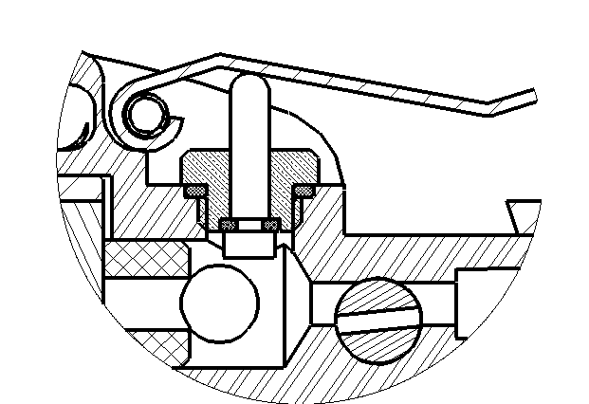D1 D2
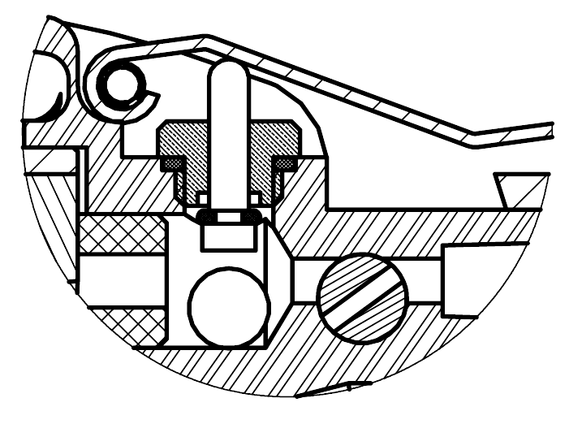
Y
Z
X

- 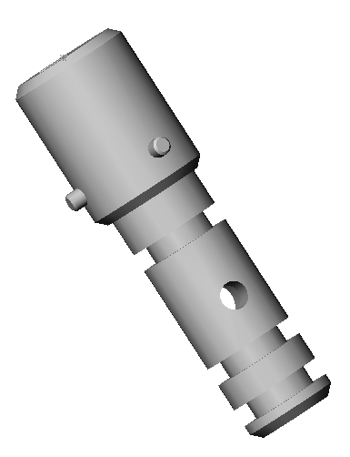Cocher dans le tableau ci- dessous le mouvement du boisseau Rep 25 pour régler le débit en mettant une croix dans la case correspondante. /2 pt

Tx | Ty | Tz | Rx | Ry | Rz
 |  |  |  |  | X

- Colorier en bleu sur la perspective ci-contre l’orifice de passage de l’air comprimé. /2 pt

L’étanchéité du sous-système se fait par l’intermédiaire de trois joints toriques placés dans les usinages fléchés.

- Donner le nom de cet usinage ? : Gorge………………………… /2 pt

- Citer trois raisons d’un dysfonctionnement possible du système de régulation occasionnant une perte de puissance du surfaceur (voir document DT 3/6) : /3 pts

Orifice de passage d’air obstrué ..........................................................................................................
Grippage du boisseau 25 ......................................................................................................................
Fuite de pression par les joints toriques .............................................................................................
Apparemment, le réglage fonctionne correctement.
Vous allez donc vérifier la commande de mise en marche.

Baccalauréat Professionnel Réparation des carrosseries | 1606-REP ST 11 | Session 2016 | DC
E1 – Épreuve scientifique et technique  Sous-épreuve U11 – Analyse d’un système technique | Durée : 3h | Coefficient : 2 | Page 6/13

Partie 2 : Sous-système de mise en marche /38 POINTS

Compte tenu du tableau des diagnostics de pannes du document DT 3/6, on vous demande de réaliser l’étude des mobilités, l’étude cinématique et l’étude statique du sous-système de mise en marche.

Les liaisons sont supposées parfaites et les poids des pièces sont négligés.

A - Étude des mobilités /10 points

- À partir du document DT 3/6, donner l’ajustement nécessaire pour un guidage précis entre le poussoir (15) et le guide (17) : /2 pts

Ø 4 H7 / g6

Compte tenu du schéma cinématique simplifié du sous-système, on vous demande de : Y

B

X A
Z
SE Poussoir
SE Fixe
SE Levier

X

C

Sortie de Pression
X

D

Entrée de Pression

SE Bille

- Compléter les sous-ensembles avec les pièces 15, 16, 17 et 19. /2 pts

SE Levier = (…19…………………) SE Fixe = (2, 12, 24, 17…………) SE Bille= (…16…………………) SE Poussoir = (…15………………)
- Cocher dans le tableau les mobilités de SE Levier / SE Fixe /2 pts

Tx | Ty | Tz | Rx | Ry | Rz
 |  |  |  |  | X

- Indiquer le nom de la liaison obtenue entre SE Levier / SE Fixe : Pivot de centre A d’axe Z

/1 pt

- Cocher dans le tableau les mobilités de SE Poussoir / SE Fixe /2 pts

Tx | Ty | Tz | Rx | Ry | Rz
 | X |  |  | X

- Indiquer le nom de la liaison obtenue entre SE Poussoir / SE Fixe : Pivot glissant d’axe Y

/1 pt

Baccalauréat Professionnel Réparation des carrosseries | 1606-REP ST 11 | Session 2016 | DC
E1 – Épreuve scientifique et technique  Sous-épreuve U11 – Analyse d’un système technique | Durée : 3h | Coefficient : 2 | Page 7/13

B - Étude cinématique /18 points

Sur la représentation simplifiée à l’échelle 2:1 du levier ci-dessous, on vous demande de :

- Tracer en bleu la vitesse du point B de SE Poussoir / SE Fixe sachant que VB, SE Poussoir /SE Fixe = 2 m/s.

/2 pts

- En mesurant sur le schéma ci-dessous la distance AB, déterminer sur l’abaque des vitesses document DT 3/6, la vitesse du point B de SE Levier / SE Fixe : VB, SE Levier /SE Fixe = 2,6 m/s /2 pts

Trajectoire du point B de SE Poussoir / SE Fixe
Y
B
Direction AB
VB, SE Levier / SE Poussoir
C
Z
X
A
VB, SE Levier /SE Fixe
VB,SE Poussoir / SE Fixe En noir En bleu
VB, SE Levier / SE Poussoir
En vert
Échelle des vitesses : 1 cm € 0,5 m/s
Échelle de représentation : 2:1

- Tracer en noir cette vitesse du point B de SE Levier / SE Fixe : VB, SE Levier / SE Fixe /2 pts

- Écrire la relation entre VB, SE Levier / SE Fixe, VB, SE Poussoir / SE Fixe et VB, SE Levier / SE Poussoir /2 pts VB, SE Levier / SE Poussoir + VB, SE Poussoir / SE Fixe = VB, SE Levier / SE Fixe

- Tracer en vert cette vitesse du point B de SE Levier / SE Poussoir : VB, SE Levier / SE Poussoir

/2 pts

- En déduire la vitesse de B de SE Levier / SE Poussoir

VB, SE Levier / SE Poussoir = 1,3 m/s ……………………………

/2 pts

Baccalauréat Professionnel Réparation des carrosseries | 1606-REP ST 11 | Session 2016 | DC
E1 – Épreuve scientifique et technique  Sous-épreuve U11 – Analyse d’un système technique | Durée : 3h | Coefficient : 2 | Page 8/13

- Reporter VB, SE Levier / SE Fixe sur le schéma ci-dessous. (On prendra VB, SE Levier / SE Fixe =2,5m /s) /1 pt
(Nouvelle échelle)

- En utilisant le champ des vecteurs vitesses appliqué au SE levier, déterminer graphiquement la vitesse du point C de SE Levier / SE Fixe suffisante pour permettre au poussoir de coulisser. /3 pts
Y
B
Direction AB
C
Z
X
A
VB, SE Levier /SE Fixe
Direction AC
VC, SE Levier / SE Fixe
Par la méthode du champ des vecteurs vitesses :
Échelle des vitesses : 1 cm € 1 m/s Échelle de représentation : 2 :1
VC, SE Levier /SE Fixe = 12,8 m/s

- En mesurant sur le schéma ci-dessus la distance AC, vérifier à l'aide de l’abaque des vitesses, la vitesse du point C de SE Levier / SE Fixe obtenue. /2 pts

En utilisant l'abaque : VC,SE Levier /SE Fixe = 12,8 m/s

Baccalauréat Professionnel Réparation des carrosseries | 1606-REP ST 11 | Session 2016 | DC
E1 – Épreuve scientifique et technique  Sous-épreuve U11 – Analyse d’un système technique | Durée : 3h | Coefficient : 2 | Page 9/13

C- Étude statique /10 points

Vous allez maintenant calculer l’effort minimum à effectuer en C sur le levier pour compenser l’effort de pression p utilisation exercé sur le poussoir. On vous demande de :

- Déterminer en mesurant sur la vue de face ci-dessous, le diamètre D sur lequel s’exercent les forces de pression : D = 6 mm /1 pt

- Calculer alors la surface soumise aux forces de pression : /1 pt

S = π X R² = 3,14 X 3² = 28,26 mm²...............................................................................................

- Calculer la force exercée par la pression p utilisation sur cette surface, on supposera S = 30 mm².

/1 pt
F1 = p x S = 30 x 0,62 = 18,6 N

- Tracer en bleu cette force F1 sur la vue de face (Échelle des forces : 1 mm € 1 N) /2 pts

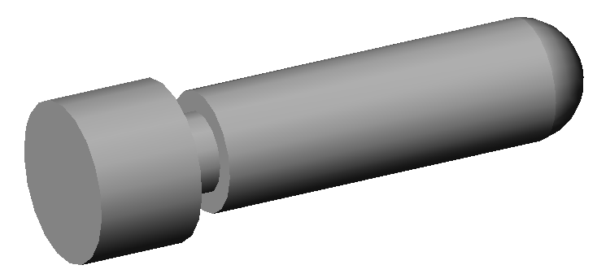FB SE Levier/ SE Poussoir X B
En vert
Poussoir à l’échelle 2:1 Vue de face

Forces de pression
p utilisation = 6.2 bars = 0.62 MPa

F1

En bleu
X
D

- On supposera F1 = 18 N. En vous aidant du schéma cinématique DR 5/11, et en isolant
SE Poussoir, compléter le tableau ci-dessous : /2 pts

Forces extérieures | Pt application | Direction | Sens | Norme en Newton
F1 | D |  |  | 18 N
FB, SE Levier/ SE Poussoir | B |  |  | 18 N

- Tracer en vert cette force FB, SE Levier/ SE Poussoir sur la vue de face. /2 pts

- Cocher le type de sollicitations auquel est soumis le poussoir. /1 pt

Traction |  | Compression
 |  | X
Torsion |  | Flexion |  | Cisaillement

Baccalauréat Professionnel Réparation des carrosseries | 1606-REP ST 11 | Session 2016 | DC
E1 – Épreuve scientifique et technique  Sous-épreuve U11 – Analyse d’un système technique | Durée : 3h | Coefficient : 2 | Page 10/13

Partie 3 : Sous-système de transformation de l’énergie pneumatique en énergie mécanique de sortie. /32 POINTS

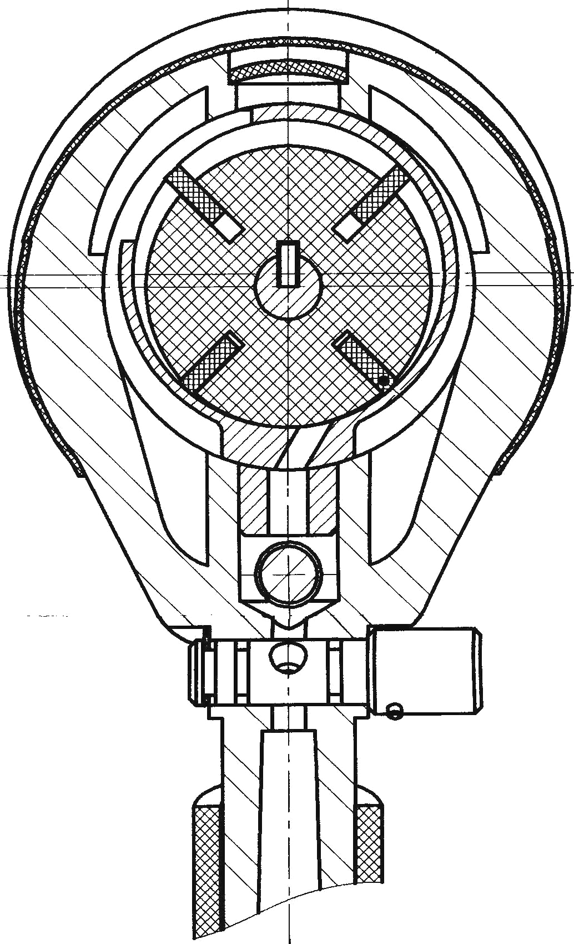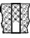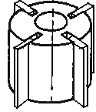Parmi les fonctions techniques du FAST DT 3/6,
FT 2

- Retrouver les 4 fonctions techniques mentionnées sur le schéma cinématique ci-contre : /2 pts

- En vous référant au tableau des diagnostics de pannes, nommer les quatre pièces susceptibles d’être usées :

/4 pts Pallettes et roulements et roues dentées et joints
FT 53

A - Réaliser un moteur pneumatique : FT1
29
2
FT 4

39 23
FT 52

Fig 3

35

En vous aidant de l’explication sur le fonctionnement du moteur pneumatique, document DT 2/6,

A B
- Colorier sur la Fig 1, en bleu le déplacement de l’air comprimé lorsque la bille (16) libère le passage. /2 pts

- Indiquer le sens de rotation obtenu du rotor (A ou B). /1 pt

Fig 1
Sens B……………….…………….
Fig 2
Fig 2

- Colorier sur la Fig 2, en bleu les surfaces des palettes sur lesquelles pousse l’air.

/2 pts

En vous aidant du FAST du document DT 3/6,
- Indiquer la liaison mécanique réalisée afin de transmettre l’énergie mécanique de rotation du rotor (31) à l’excentrique (29) : /1 pt
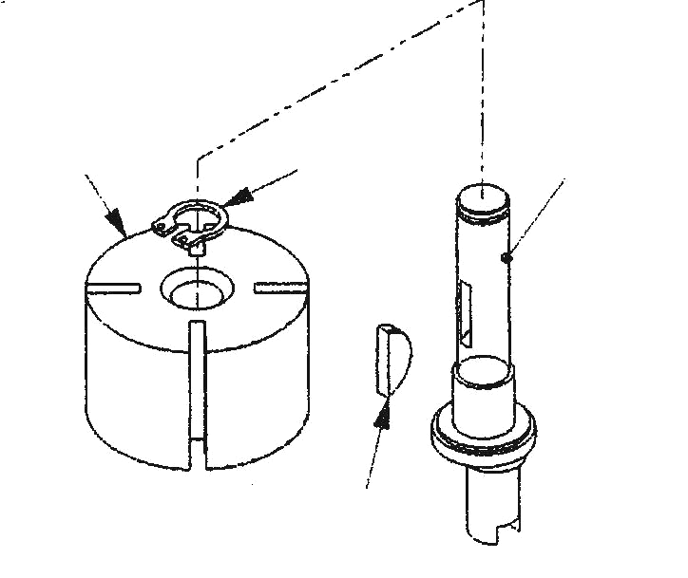Liaison Encastrement
Directe
Indirecte
- Entourer les caractéristiques de cette liaison mécanique : /2,5 pts 31

A B

Fig 1

32 29

Complète
Partielle
Rigide
Elastique
Démontable
Non démontable
Par obstacle
Par adhérence

- Colorier la clavette en vert sur la Fig 1. /1 pt
Fig 5

30
- Cocher le type de sollicitation auquel est soumise la clavette. /1 pt

Traction |  | Compression
Torsion |  | Flexion |  | Cisaillement
 |  |  |  | X

Baccalauréat Professionnel Réparation des carrosseries | 1606-REP ST 11 | Session 2016 | DC
E1 – Épreuve scientifique et technique  Sous-épreuve U11 – Analyse d’un système technique | Durée : 3h | Coefficient : 2 | Page 11/13

- En vous servant des documents DT 5/6 et DT 6/6, donner le nom de l’élément qui assure l’arrêt en translation du rotor sur l’excentrique : Anneau élastique..................................................................

/1 pt

- Compléter les quatre repères en fonction des documents DT 4/6 et DT 5/6 sur la Fig 5 page 9/11.

/2 pts

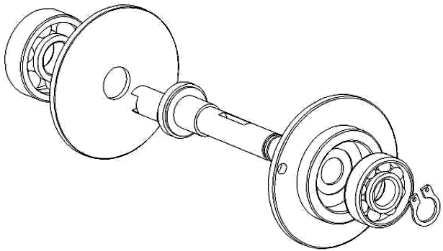
B - Réaliser une liaison pivot d’entrée : FT2

La liaison Pivot entre l’excentrique et le corps est réalisée par deux roulements :

- Indiquer le type de roulements : /1 pt Roulements à billes

- 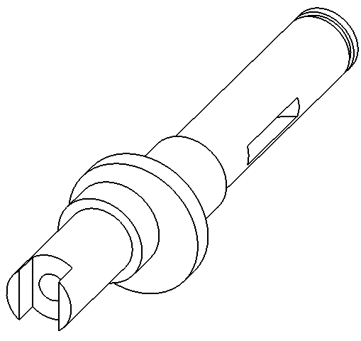Colorier en bleu sur la perspective de l’excentrique Fig 4, les deux portées cylindriques en contact avec ces roulements.
Fig 4
(voir document DT 5/6) /2 pts

- Cocher la tolérance géométrique exigée entre ces deux portées pour obtenir un bon guidage en rotation.

/1,5 pt
Parallélisme
Perpendicularité
Coaxialité
x

C - Transformer le mouvement de l’excentrique en mouvement hypocycloïdal : FT52
23
2
C
A
B
35
39
29

- Sur le schéma ci-contre, indiquer les repères de la roue, de la couronne et de l’excentrique. /3 pts

- En fonction du mouvement de rotation de l’excentrique par rapport au bâti (sens A), indiquer le mouvement de rotation de la roue qui roule sur la couronne par rapport à l’excentrique (B ou C). /1 pt

Sens C ............................................................

Baccalauréat Professionnel Réparation des carrosseries | 1606-REP ST 11 | Session 2016 | DC
E1 – Épreuve scientifique et technique  Sous-épreuve U11 – Analyse d’un système technique | Durée : 3h | Coefficient : 2 | Page 12/13

En nettoyant la roue et la couronne, vous vous apercevez qu’une dent de la roue est cassée, cause de la défaillance du système.

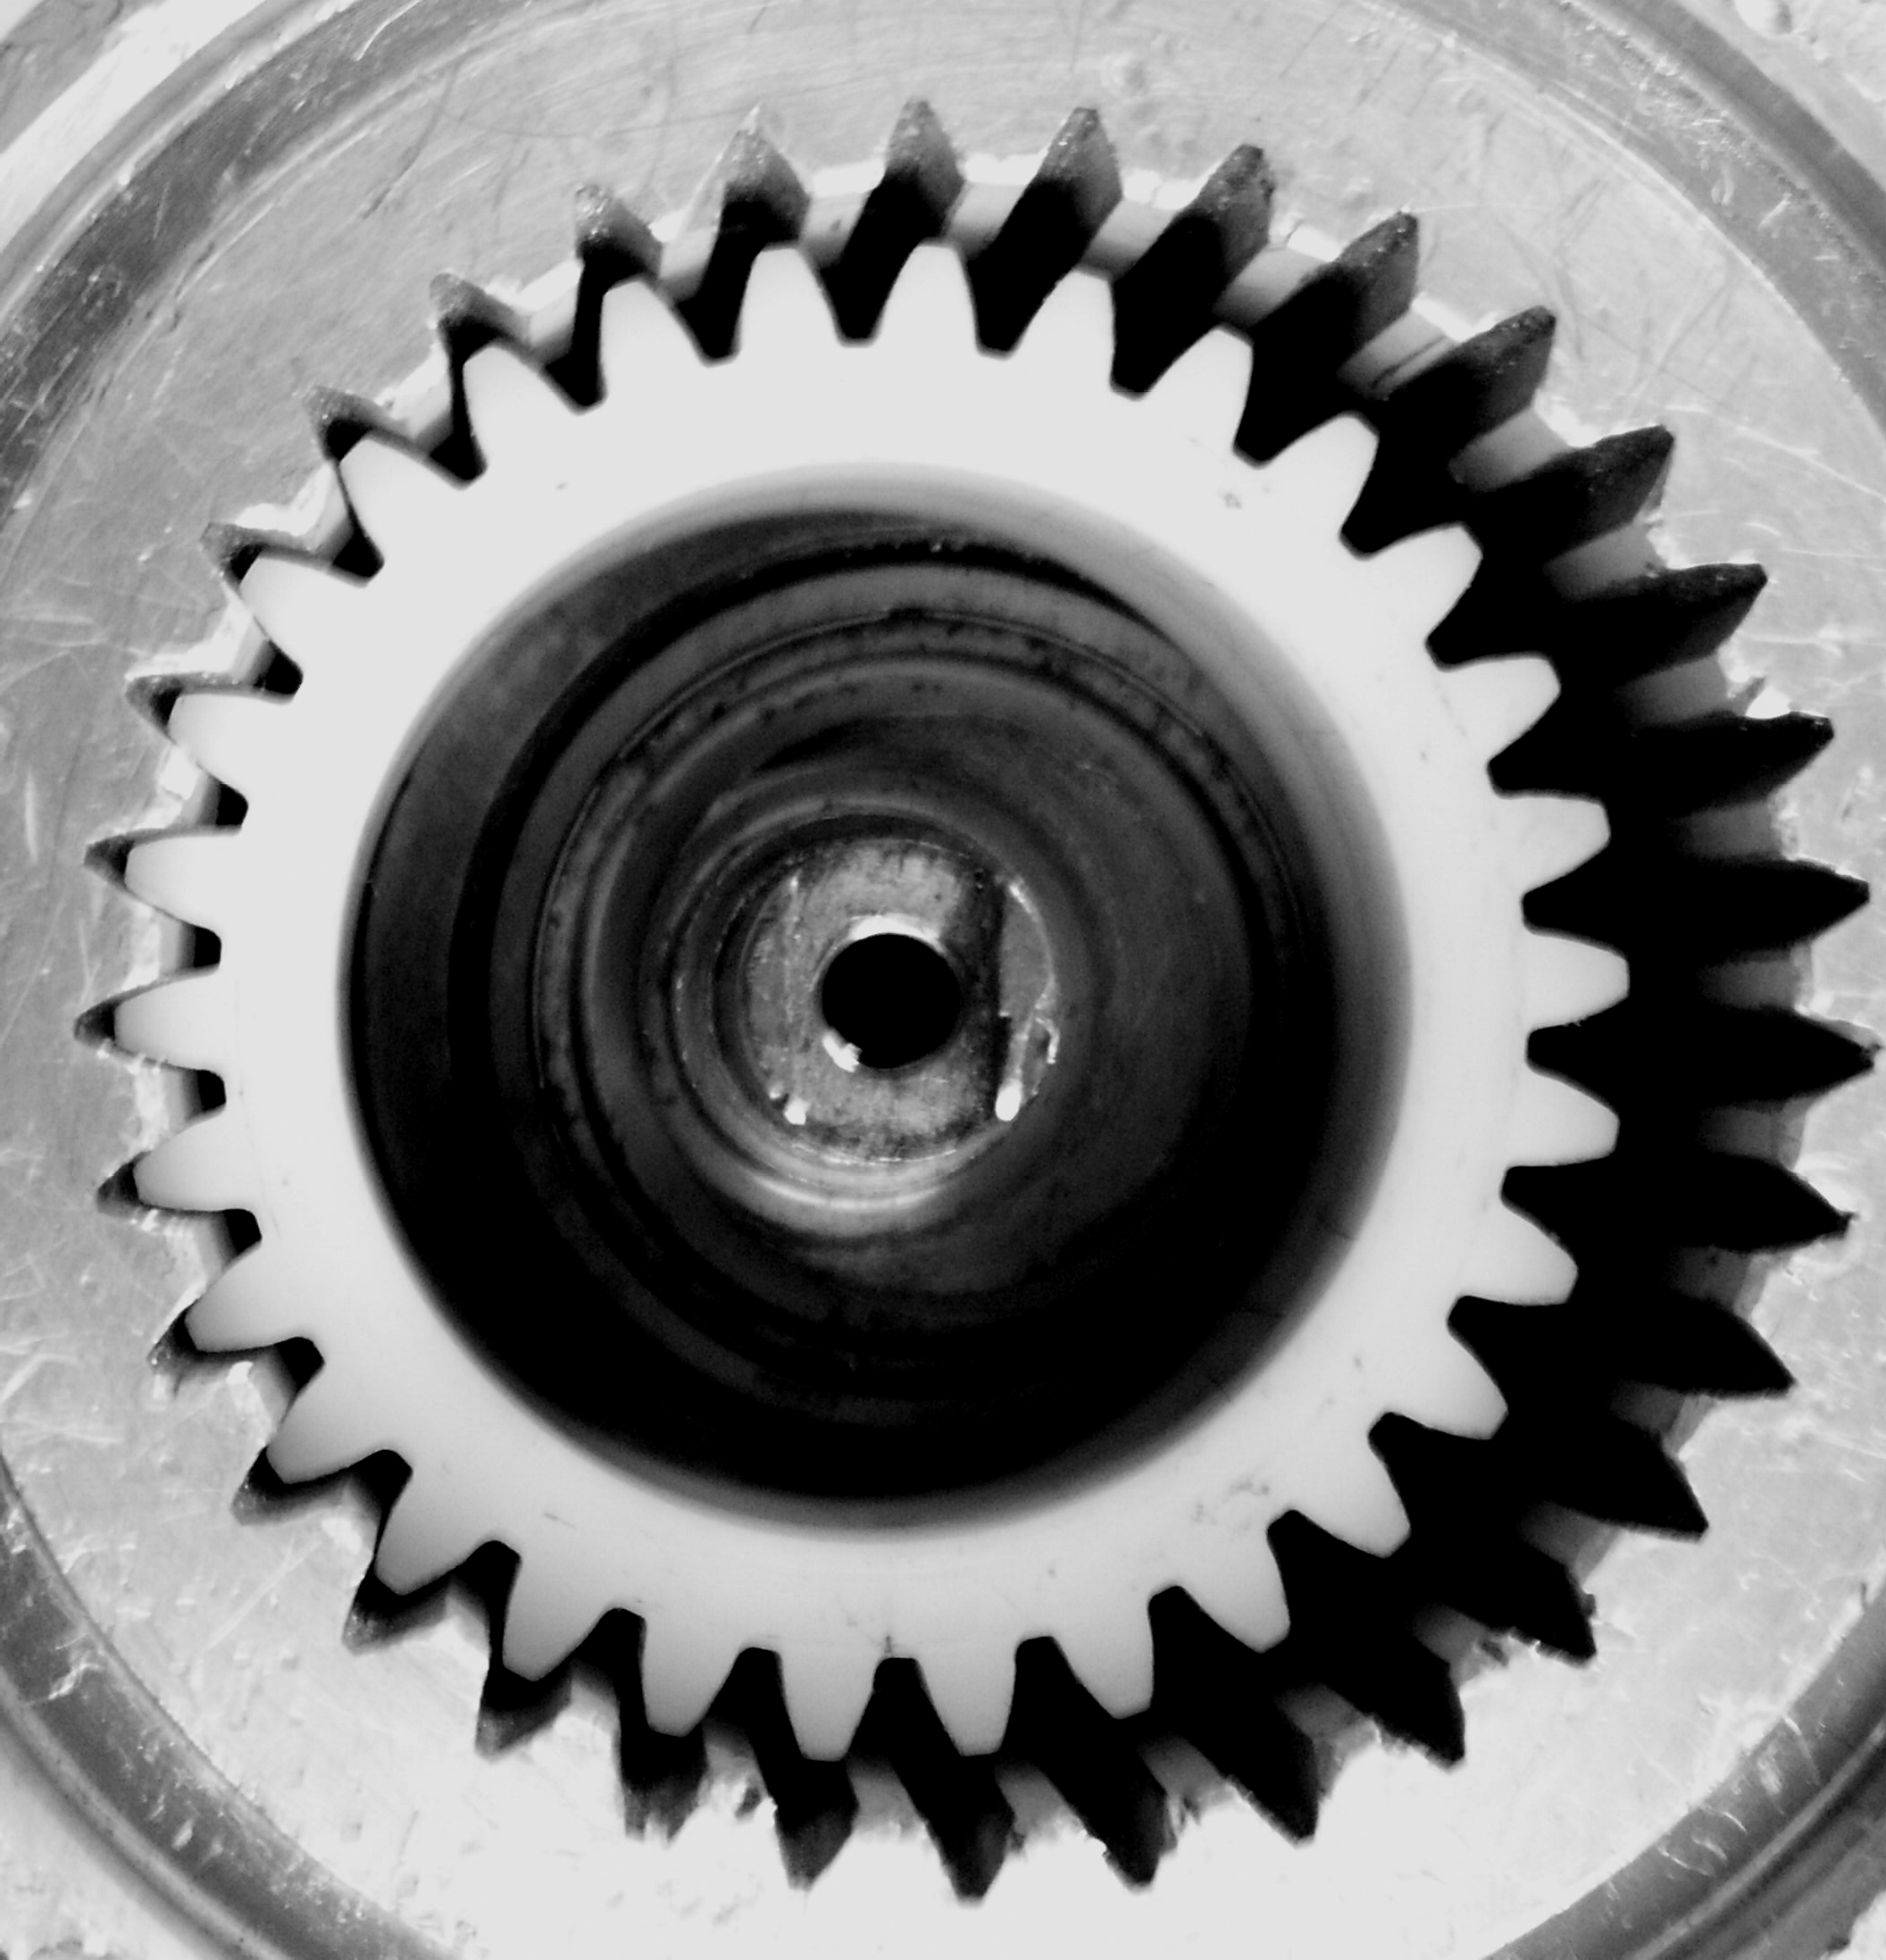
Excentrique 29
Pignon 39
Couronne 23
Défaillance du système

Il apparaît que le joint à lèvre (11) est fortement endommagé. Il laisse passer la poussière qui, sous l’effet de l’humidité, colmate les interstices entre les dents.

- Compléter le tableau caractéristique de l’étanchéité. /2 pts

Repère du joint | Étanchéité entre les pièces | Statique ou dynamique | Directe ou indirecte
11 | 34 et 23 | Dynamique | Indirecte

- Vous décidez de changer alors la roue et le joint à lèvre en téléphonant directement au service
« pièces détachées » de la société produisant le surfaceur. (Voir document DT 6/6). /2 pts

Le technicien vous demande de lui indiquer les références du constructeur des deux pièces défectueuses.

Joint à lèvre (11) : Référence constructeur SU 93008

Roue (39) : Référence constructeur SU 93012 B

Lorsque les pièces sont livrées au magasin, vous remontez l’ensemble afin de terminer votre travail sur le véhicule accidenté.

Baccalauréat Professionnel Réparation des carrosseries | 1606-REP ST 11 | Session 2016 | DC
E1 – Épreuve scientifique et technique  Sous-épreuve U11 – Analyse d’un système technique | Durée : 3h | Coefficient : 2 | Page 13/13

